Министерство общего и профессионального образования Российской Федерации

Федеральное государственное автономное образовательное учреждение высшего профессионального образования

**«Санкт-Петербургский национальный исследовательский университет ИТМО»**



**Датчик протечки и влажности своими руками**

По дисциплине: Программное обеспечение автоматических систем и сервисов

Выполнил:

Студент гр. K41102с

Казак Сергей Сергеевич

Проверил:

Кандидат технических наук

Капитонов Александр Александрович

Санкт-Петербург

2021

**Датчик протечки и влажности своими руками**

Датчик протечки (влажности) самое простое, но несомненно очень полезное устройство, с которого вы можете получить данные, которые скажут вам все ли в порядке в квартире. То есть вполне себе дешевое решение умного датчика протечки может спасти ваш: дом, квартиру, гараж и тп, от потопа.

1. **Варианты возможных реализаций постройки датчика**

Вариантов реализации датчика протечки большое множество, так можно использовать:

2.1 ESP

2.2 Raspberry Pi

2.3 Xiaomi

2.4 Arduino

2.5 Готовые решения различных компаний

1. **Критерии выбора платы, на которой будет строиться проект**

Для реализации сценария я подобрал наиболее подходящие элементы, также используя этот алгоритм, с некоторыми корректировками на наличие товаров в магазине или Авито, ведь Arduino Nano V3 я приобрел именно там.

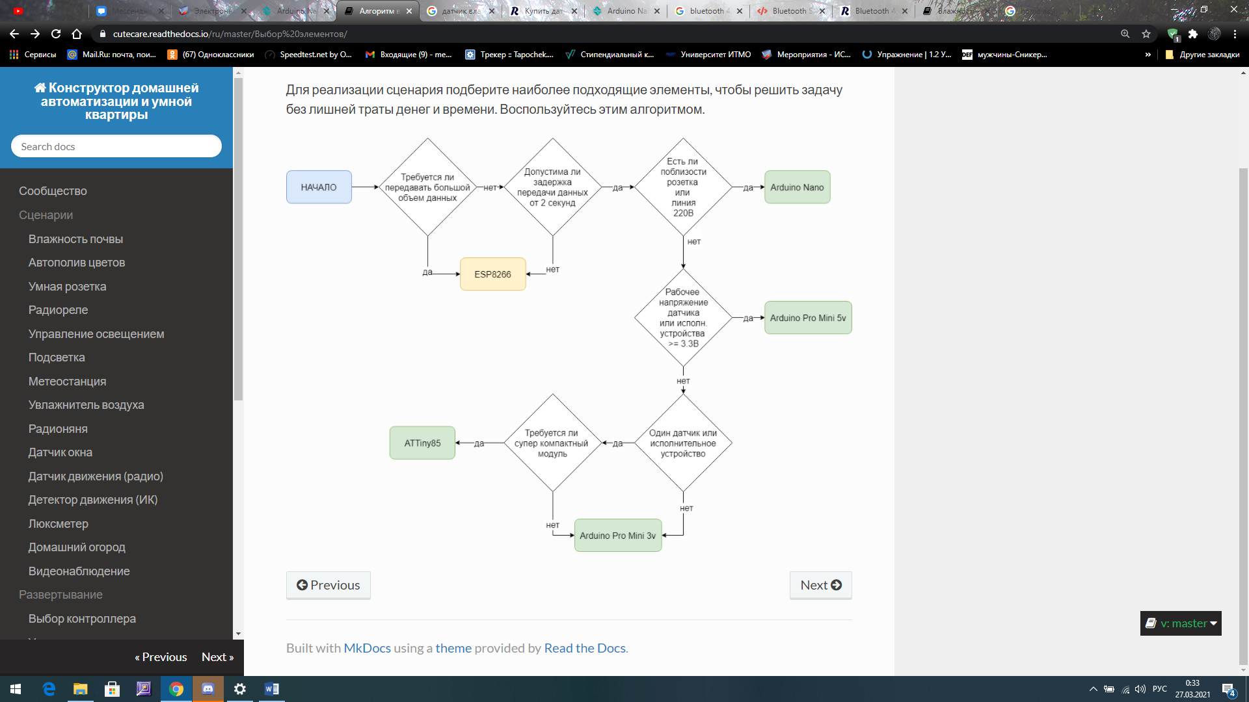

Рис. 1 Алгоритм выбора

Критериями выбора:

* 1. Небольшой размер
  2. Функциональность
  3. Кроссплатформенность
  4. Удобство работы
  5. Стоимость

Arduino Nano входит в тройку самых популярных плат ардуино. Она позволяет создавать компактные устройства, использующие тот же контроллер, что и в Arduino Uno. Название платы **нано**говорит само за себя – она действительно имеет небольшие размеры при той же функциональности.

1. **Минусы и плюсы сборки на Arduino Nano V3**

**Минусы**

Основной минус Arduino как по мне, это найти и купить необходимые компоненты, отсюда и вытекают его положительная сторона, Arduino нужно всем. Так как это интересно и увлекательно, а самое главное научно.

Также еще одним минус хочется указать отсутствие необходимых библиотек для новых компонентов. Как итог долгая и не всегда продуктивная работа с программным кодом.

Также хотелось бы отметить контроллер Arduino Nano V3 в реализации с micro USB B, чтобы найти провод в магазине поблизости для данного контроллера, вам придется потратить много времени, если судить по моему случаю.

Почему нельзя было запитать контроллер и остальные компоненты от батареек. Проблема заключается в том, что нужен будет целый аккумулятор в районе 9V или крона, это при условии подключении LowPower Bluetooth модуля, в любом случае придется делать «колхоз» или «кастом» каждый волен называть это на свой вкус. При подключении аккумулятора есть повышение мобильности, но нет должного уровня автономности, они могут просто разрядиться.

На этом негативные и не удобные моменты работы с Arduino заканчиваются, время описать положительные моменты.

**Плюсы**

И первым из них будет, подделки из Китая, которые дают возможность купить все необходимое подешевле в то же время страдает качество.

Что можно отнести к удобству сборки, понятные схемы для сборки в интернете есть по всюду, также есть конкретные примеры для реализации того или иного проекта на GitHUB, Arduino, просто пользовательские примеры, а также различные варианты реализации Arduino на YouTube.

Сборка на физическом уровне заключалось в том, что пропаянная плата требовала только проводки «мама-мама» и «папа-мама» и конечно хорошее зрение.

Маленькие габариты компонентов.

Знание схемотехники начального уровня.

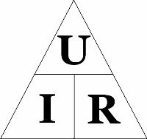

Рис. 2 Закон Ома

Все это в совокупности предоставляет новым пользователям не растеряться в изучении чего-то нового.

1. **Функционал купленных модулей**

**Плата Arduino Nano**

Nano – одна из самых миниатюрных плат Ардуино. Она является полным аналогом Arduino Uno – так же работает на чипе ATmega328P (хотя можно еще встретить варианты с ATmega168), но с меньшим форм-фактором. Из-за своих габаритных размеров плата часто используется в проектах, в которых важна компактность. На плате отсутствует вынесенное гнездо внешнего питания, Ардуино работает через USB (miniUSB или microUSB). В остальном параметры совпадают с моделью Arduino Uno.

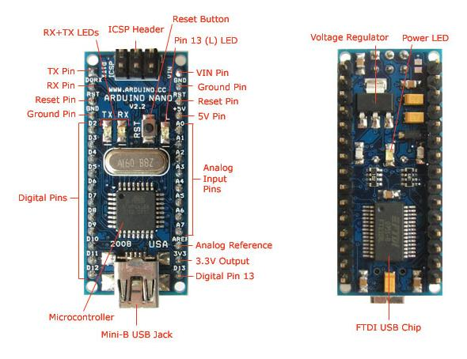

Рис. 3 Описание Arduino Nano

Технические характеристики Arduino Nano:

* Напряжение питания 5В;
* Входное питание 7-12В (рекомендованное);
* Количество цифровых пинов – 14, из них 6 могут использоваться в качестве выходов ШИМ;
* 8 аналоговых входов;
* Максимальный ток цифрового выхода 40 мА;
* Флэш- память 16 Кб или 32 Кб, в зависимости от чипа;
* ОЗУ 1 Кб или 2 Кб, в зависимости от чипа;
* EEPROM 512 байт или 1 Кб;
* Частота 16 МГц;
* Размеры 19 х 42 мм;
* Вес 7 г.

Питание платы может осуществляться двумя способами:

1. Через mini-USB или microUSB при подключении к компьютеру;
2. Через внешний источник питания, имеющий напряжение 6-20 В с низким уровнем пульсаций.

Стабилизация внешнего источника выполняется при помощи схемы LM1117IMPX-5.0 на 5В. При подключении через кабель от компьютера подключение к стабилизатору происходит через диод Шоттки. Схемы обоих типов питания приведены на рис. 4

[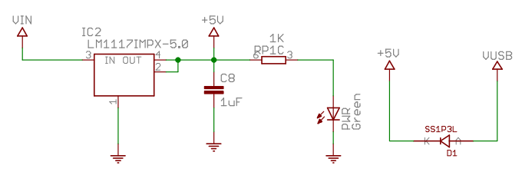](https://arduinomaster.ru/wp-content/uploads/2018/01/nano2.png)

Рис. 4 Схемы обоих типов питания

При подключении двух источников напряжения плата выбирает с наибольшим питанием.

У платы Arduino Nano имеются такие же ограничения по напряжению и току на входы и выходы платы. Все цифровые и аналоговые контакты работают в диапазоне от 0 до 5 В. При подаче питания, выходящего за рамки этих значений, напряжение будет ограничиваться защитными диодами. В этом случае сигнал должен подключаться через резистор, чтобы не вывести контроллер из строя. Наибольшее значение втекающего или вытекающего тока не должно превышать значение 40 мА, а общий ток контактов должен быть не более 200 мА.

На плате имеются 4 светодиода, которые показывают состояние сигнала. Они обозначены как TX, RX, PWR и L. На первых двух светодиод загорается, когда уровень сигнала низкий, и показывает, что сигнал TX или RX активен. Светодиод PWR загорается при напряжении в 5 В и показывает, что подключено питание. Последний светодиод – общего назначения, загорается, когда подается высокий сигнал.

На настоящий момент выпускается несколько видов Arduino Nano. Есть версии 2.X, 3.0., которые отличаются только чипом, на котором они работают. В версии 2.Х. используется чип ATmega168 с меньшим объемом памяти (флэш, энергонезависимой) и пониженной тактовой частотой, версия 3.0. работает на чипе ATmega328.

## **Распиновка Arduino Nano**

Плата Ардуино Нано имеет 14 цифровых контактов, которые помечаются буквой D (цифровой, digital). Контакты используются как входы и выходы, у каждого имеется подтягивающий резистор.

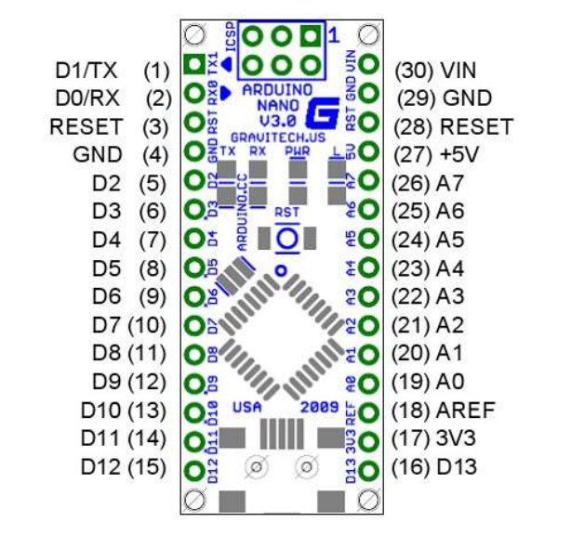

Рис. 5 Распиновка Arduino Nano

Аналоговые пины обозначаются буквой А и используются как входы. У них отсутствую подтягивающие резисторы, они измеряют поданное на них напряжение и возвращают значение при помощи функции analogRead().

На некоторых цифровых пинах можно увидеть значок ~. Такие контакты можно использовать в качестве выходов ШИМ. Ардуино нано оснащена шестью такими контактами – это пины D3, D5, D6, D9, D10, D11. Для работы с ШИМ выводами используется функция analogWrite().

### Описание пинов Ардуино Нано

* Цифровые входы/выходы: D0-D13.
* Аналоговые входы/выходы: A0-A7 (10-разрядный АЦП).
* ШИМ: пины 3, 5, 6, 9, 10, 11.
* UART : D0 и D1 (TX и RX соответственно).
* I2C: SDA – A4, SCL -A5.
* SPI: MOSI – 11, MISO – 12, SCK – 13, SS(10).

Пробежимся по пинам:

* 0  – TX (передача данных UART), D0.
* 1 – RX (прием данных UART), D1. RX и TX могут использоваться для связи по последовательному интерфейсу или как обычные порты данных.
* 3, 29 – сброс.
* 4, 29 – земля.
* 5 – D2, прерывание INT0.
* 6 – D3, прерывание INT1 / ШИМ / AIN0.
* 7 – A4, счетчик T0 / шина I2C SDA / AIN1. AIN0 и AIN1 – входы для быстродействующего аналогового компаратора.
* 8 – A5, счетчик T1 / шина I2C SCL / ШИМ.
* 9 – 16 – порты D6-D13, из которых D6 (9й), D9 (12й), D10 (13й) и D11 (14й) используются как выходы ШИМ. D13 (16й пин) – светодиод. Также D10 – SS, D11 – MOSI, D12 – MISO, D13 – SCK используются для связи по интерфейсу SPI.
* 18 – AREF, это опорное напряжение для АЦП микроконтроллера.
* 19 – 26: аналоговые входы A0… A7. Разрядность АЦП 10 бит. A4 (SDA), A5 (SCL) – используются для связи по шине I2C. Для создания используется специальная библиотека Wire.

Микроконтроллеры обладают большими функциональными возможностями, но у них есть один недостаток – это ограниченное, по сраyвению с Arduino Mega, число выводов. Поэтому на этапе составления схемы устройства следует продумать, каким образом можно максимально упростить проект, чтобы сократить число нужных для подключения контактов.

**Bluetooth SPP-C модуль BK3432**

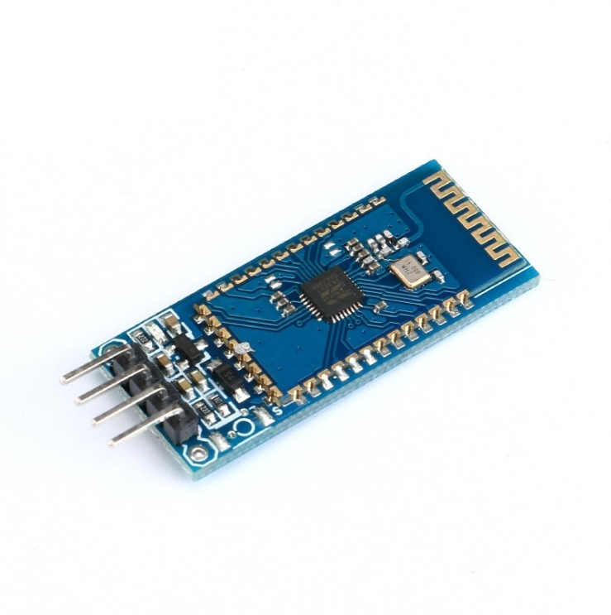

Рис. 6 Bluetooth SPP-C модуль BK3432

Это улучшенная замена HC-05 и HC-06

Характеристики:

* Рабочее напряжение: 3 - 6 В
* Поддержка Bluetooth 4.2
* Чувствительность приема: -96 dBm
* Мощность приема: 5.1 мА
* Мощность передачи: 4.5 мА
* Интерфейсы: SPI, I2C, ADC, UART, PWM, GPIO
* Рабочая температура: -40 - 125 ℃

**Датчик влажности почвы YL-69 с компаратором LM393 TZT**

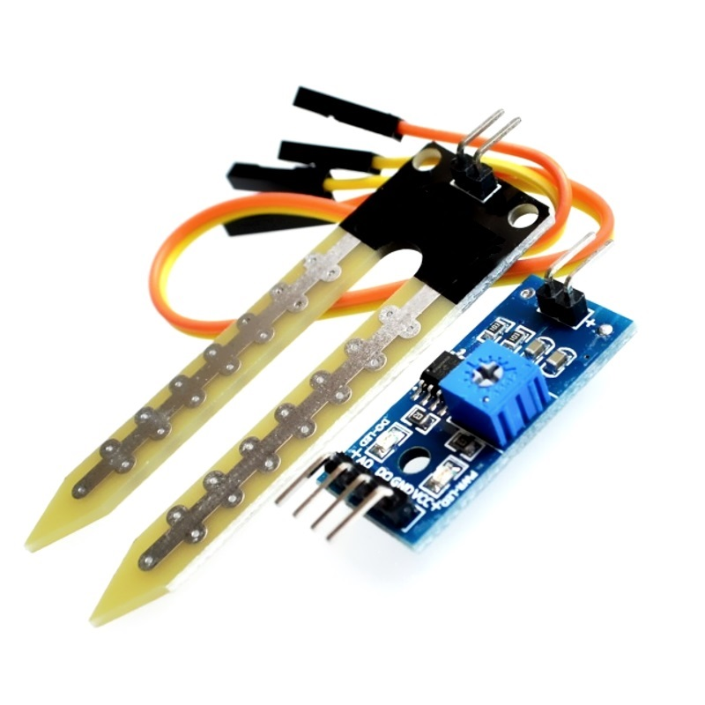

Рис. 7 Сенсор влажности почвы YL-69

Soil Moisture Meter - сенсор влажности почвы YL-69. Достаточно простой в устройстве датчик для определения влажности земли, в которую он погружен. Он позволит узнать о недостаточном или избыточном поливе ваших домашних или садовых растений. Между двумя электродами создаётся небольшое напряжение. Если почва сухая, сопротивление велико и ток будет меньше. Если земля влажная — сопротивление меньше, ток — чуть больше. По итоговому аналоговому сигналу можно судить о степени влажности.

Датчик поставляется в комплекте с платой - компаратором на базе LM393 микросхемы.

Сенсор при работе потребляет ток около 35 мА. Напряжение питания 3,3—5 В. Возвращаемый сигнал при питании от 5 В: 0—4,2 В. Отобразив эти значения на 10-битный диапазон, можно воспользоваться следующими приближениями:

* 0—300: сухая почва
* 300—700: влажная почва
* 700—950: датчик в воде

Выбранные модули, полностью обеспечивают потребности, которые необходимы для проекта. Выбранный датчик влажности может смутить своим предназначением для почвы, но здесь все в порядке. Так как влажность воздуха, и протечка воды на пол — это разные вещи. Датчик влажности воздуха, всегда будет показывать данные, относительно количества пара в воздухе, в то время как пол будет сух. Поэтому выбор очевиден.

1. **Сборка макета, схема, описание последовательности действий**

Перед сборкой датчика протечки нужно ознакомиться с правилами подключения всех проводов.

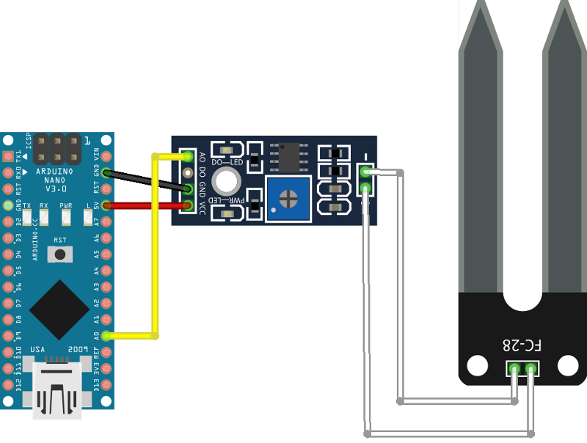

Рис. 8 Схема подключения датчика YL-69 к плате

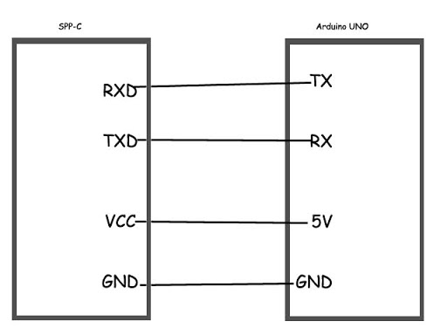

Рис. 9 Схема подключения Bluetooth модуля к плате

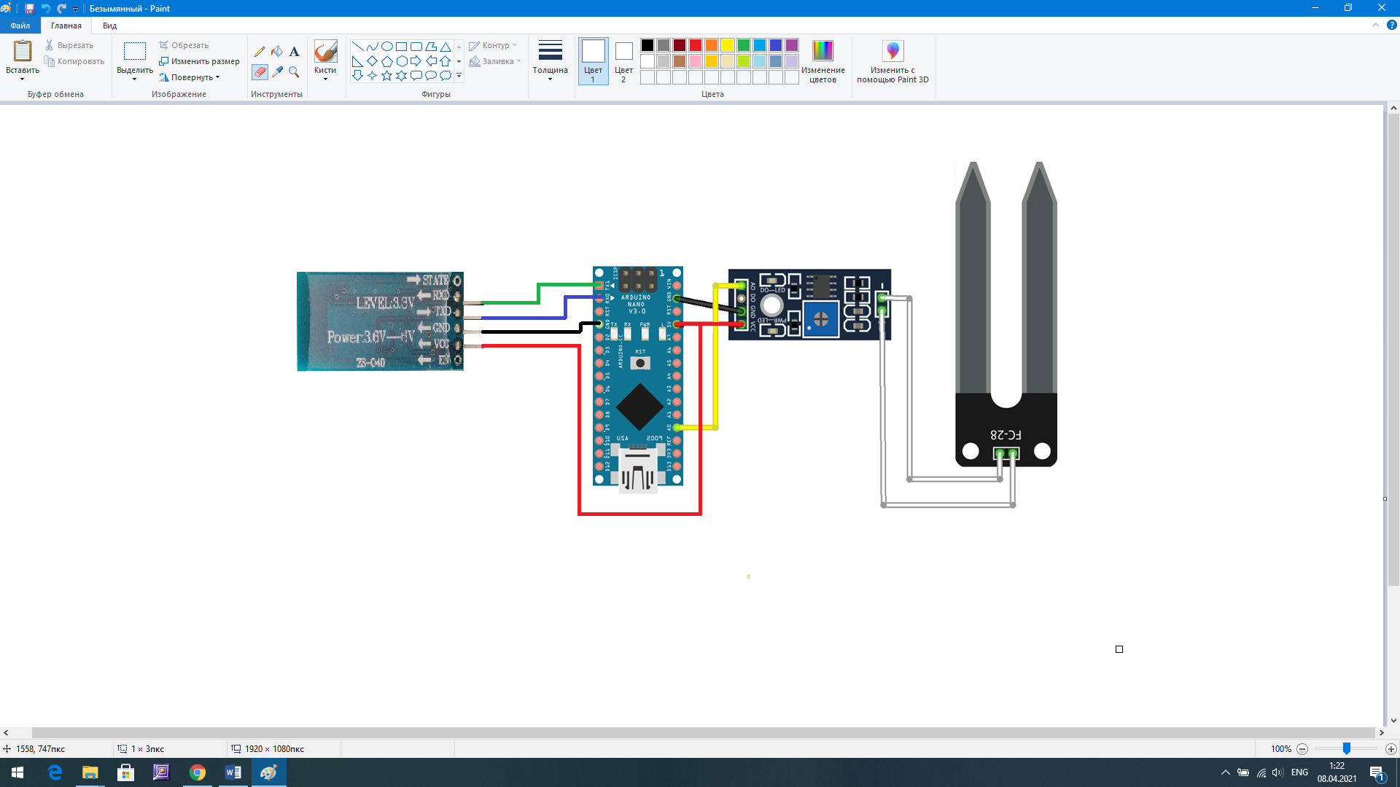

Рис. 10 Схема подключения всех модулей к плате

После сборки схемы нужно включить и проверить схему, и убедиться, что везде есть ток. (Об этом нам сообщает светодиоды).

После чего все нужно отключить от платы Arduino Nano все провода и начать работать с кодом.

Для этого воспользуемся прекрасным приложением рис.11. Тут мы прописываем необходимый программный код загружаем его на Arduino Nano

Если есть какие-то ошибки, внизу в контекстном меню, программы об этом уведомит, и не даст произвести загрузку.

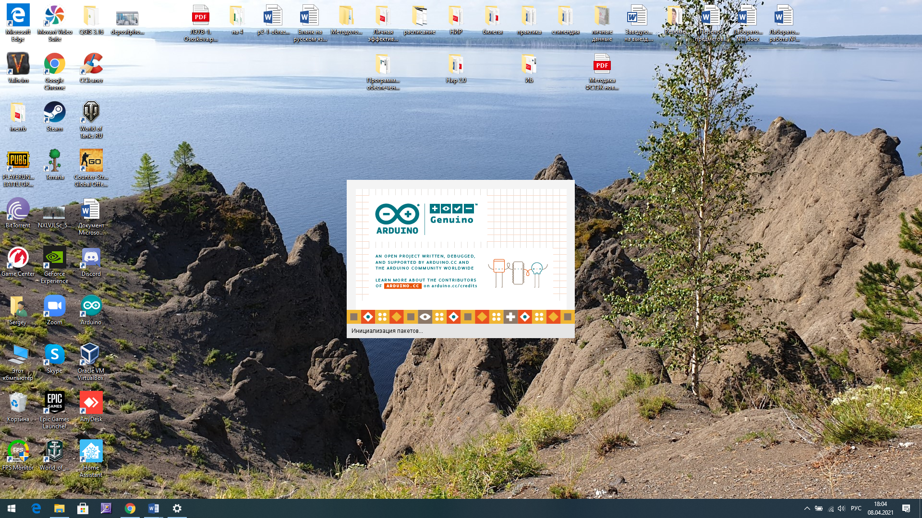

Рис. 11 Программа Arduino

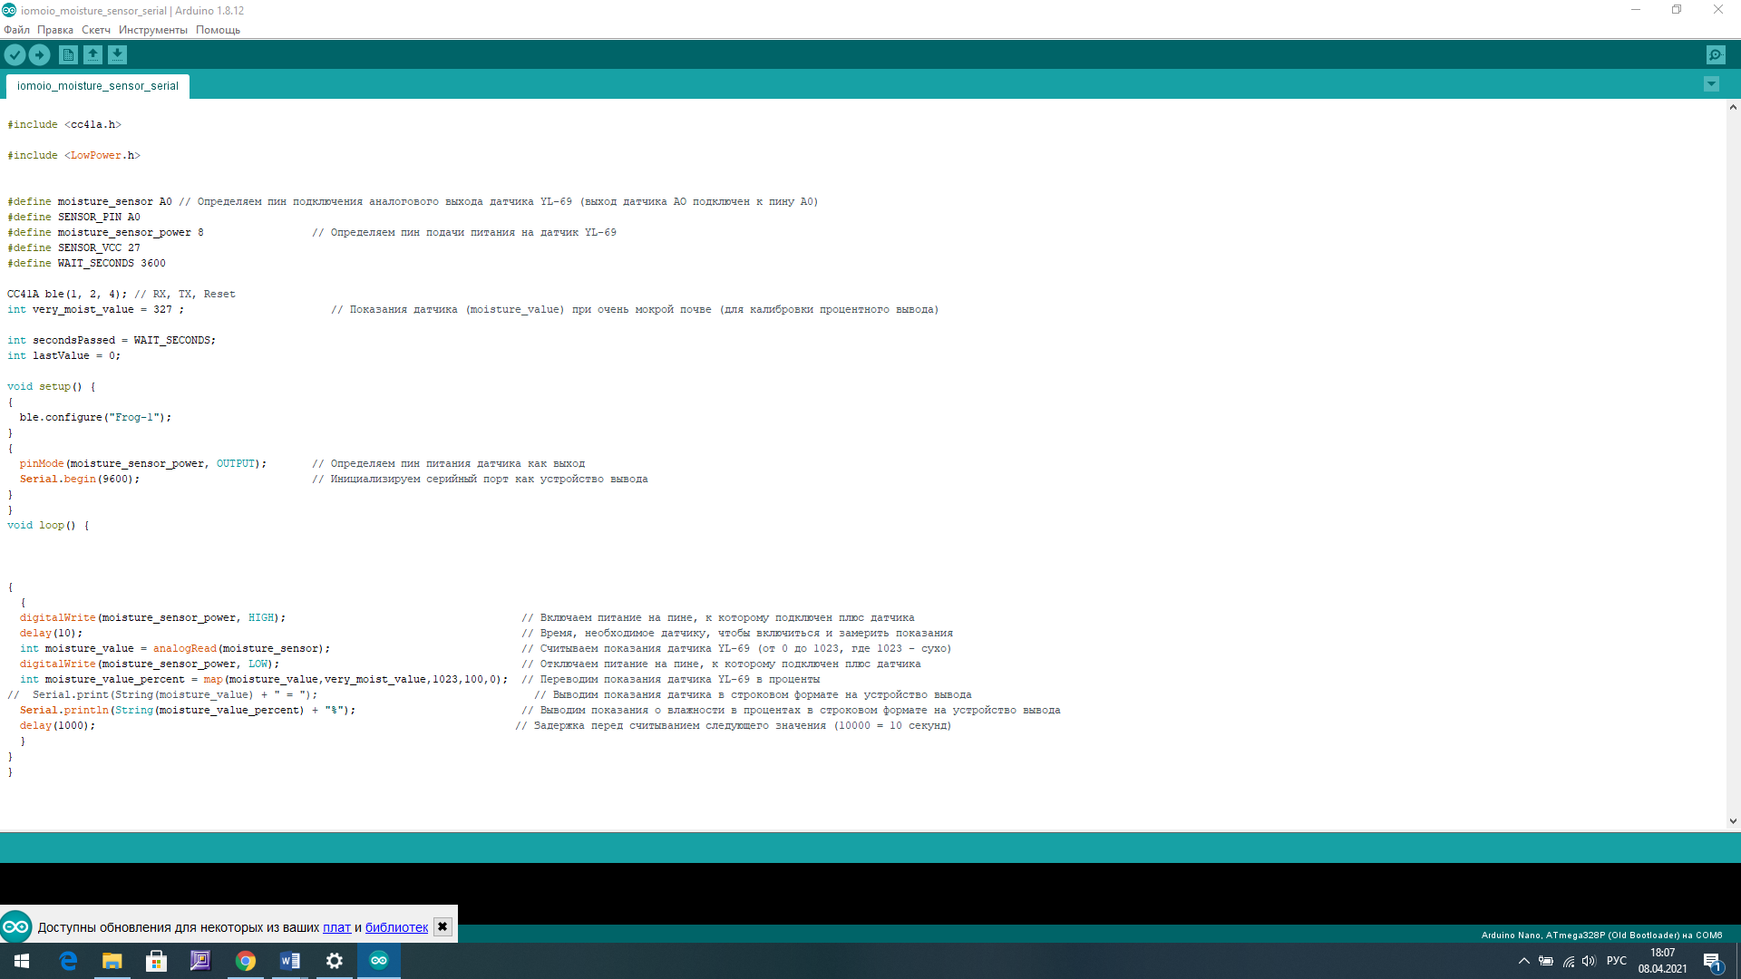

Рис. 12 Программный код

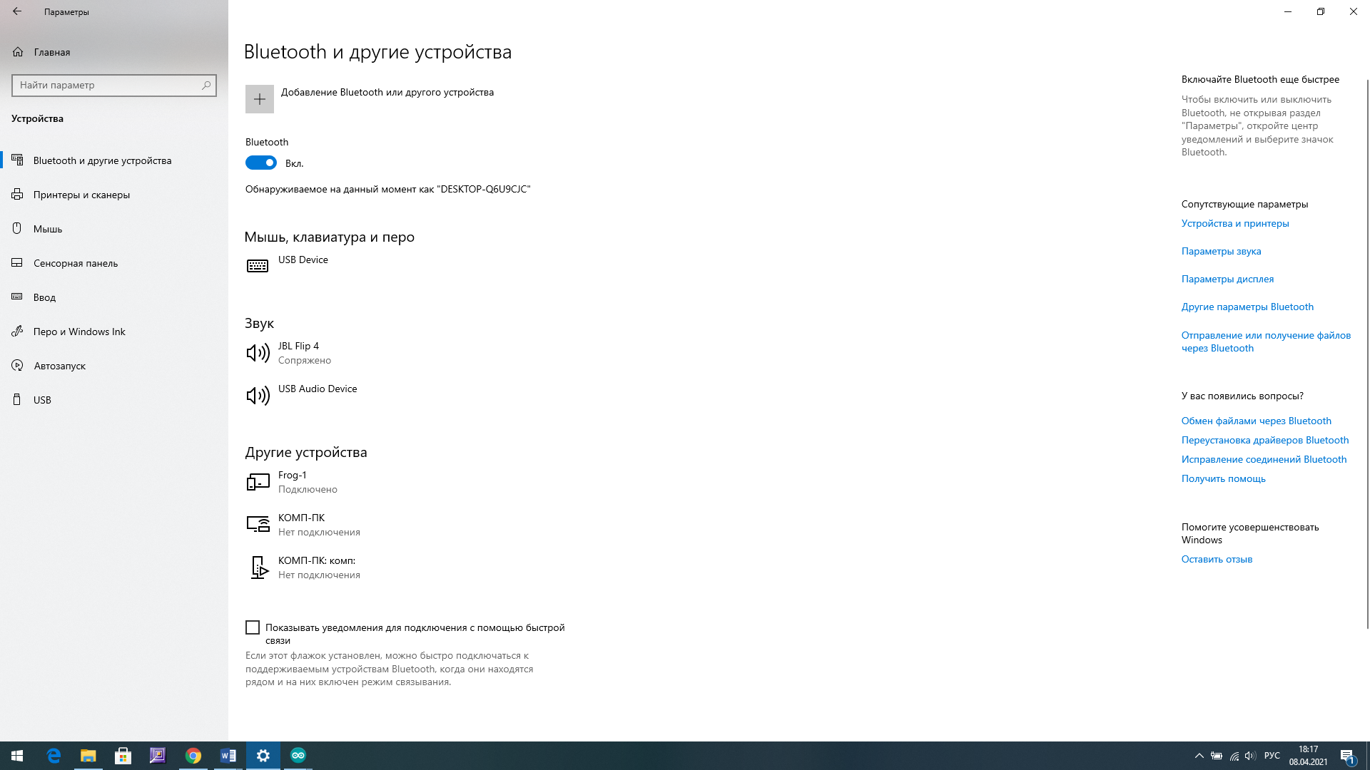

Рис. 13 Подключение Bluetooth модуля к ПК

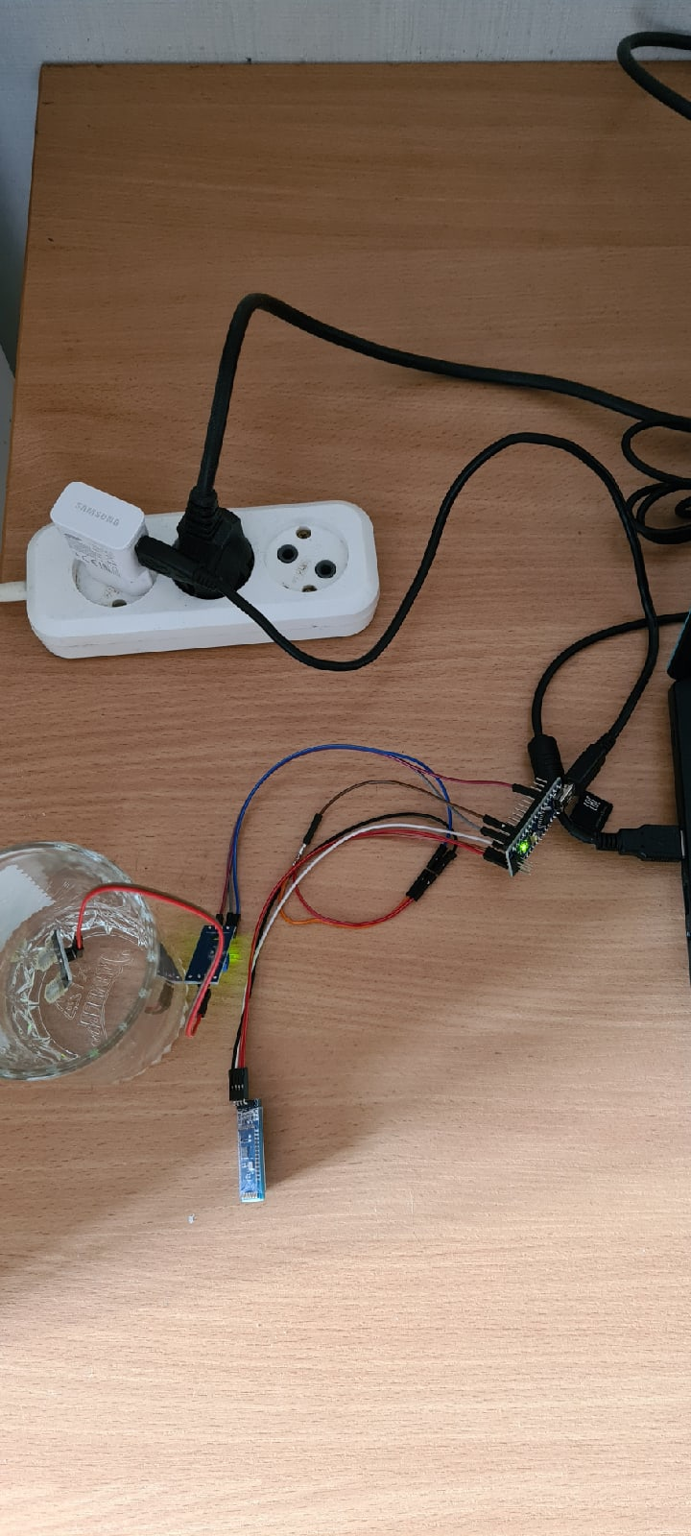

Рис. 14 Работающая схема от блока питания с опощенным в воду сенсором

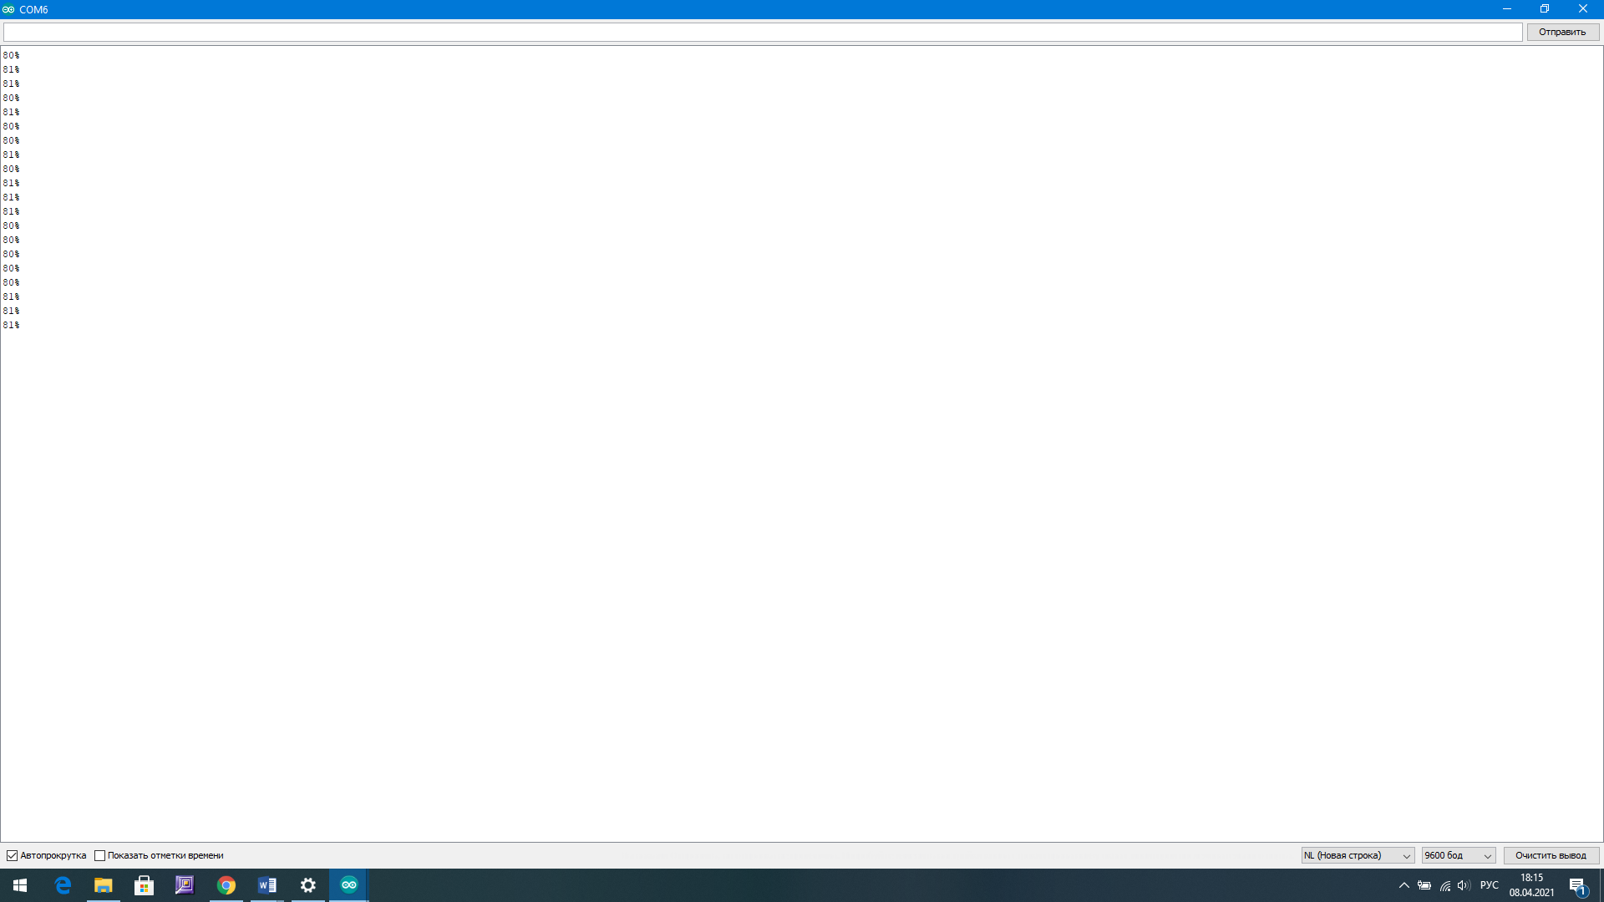

Рис. 15 Данные с сенсора

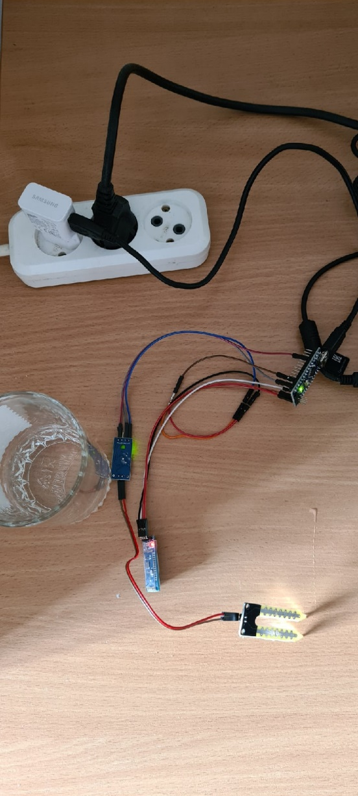

Рис. 16 Работающая схема от блока питания

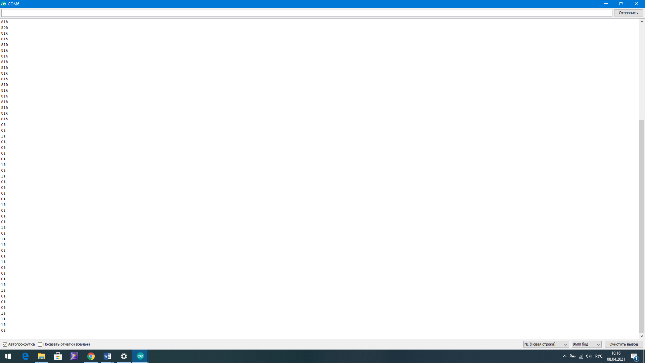

Рис. 17 Данные с сенсора

Как видно данные по Bluetooth приходят на пк, приблизительное расстояние работы более 10 метров, дальше протестировать не удалось.

Небольшие выводы по работе, датчик протечки собран и работает. Осталось организовать удаленный доступ к нему.

1. **Получение данных удаленным способом.**

После того как мы написали код, и откалибровали датчик и убедились, что все работает. Начинается самое интересное, как получить удаленный доступ к нему если мы находимся не дома?! И тут начинается самое интересное

Чтобы получить удаленный доступ, самым конечно же логичным образом будет отправлять данные каким-то, но каким. На помощь нам приходят различные платформы типа. Home Assistant, MajorDomo и другие. Но тут не все так просто как кажется.

Собрав схему и убедившись в ее работоспособности. Для своего проекта предпочел выбрать Home Assistant, изучив все инструкции по установке, а их там не мало.

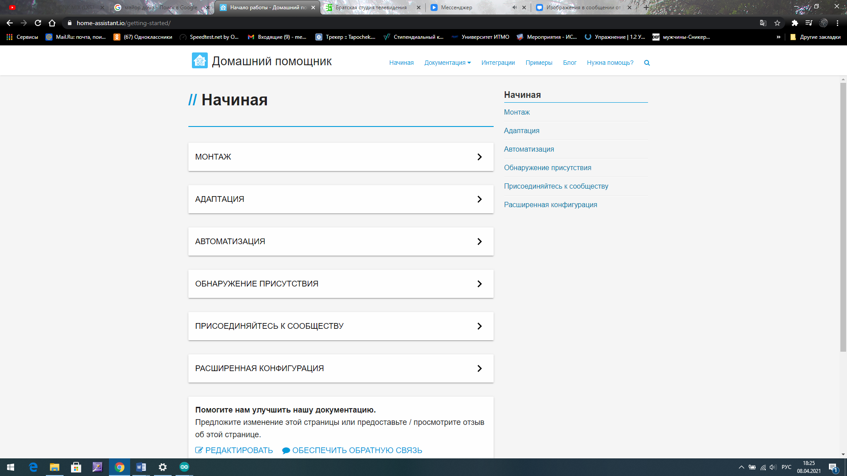

Рис. 18 начало работы с Home Assistant

Для начала вам потребуется установить виртуальную машину

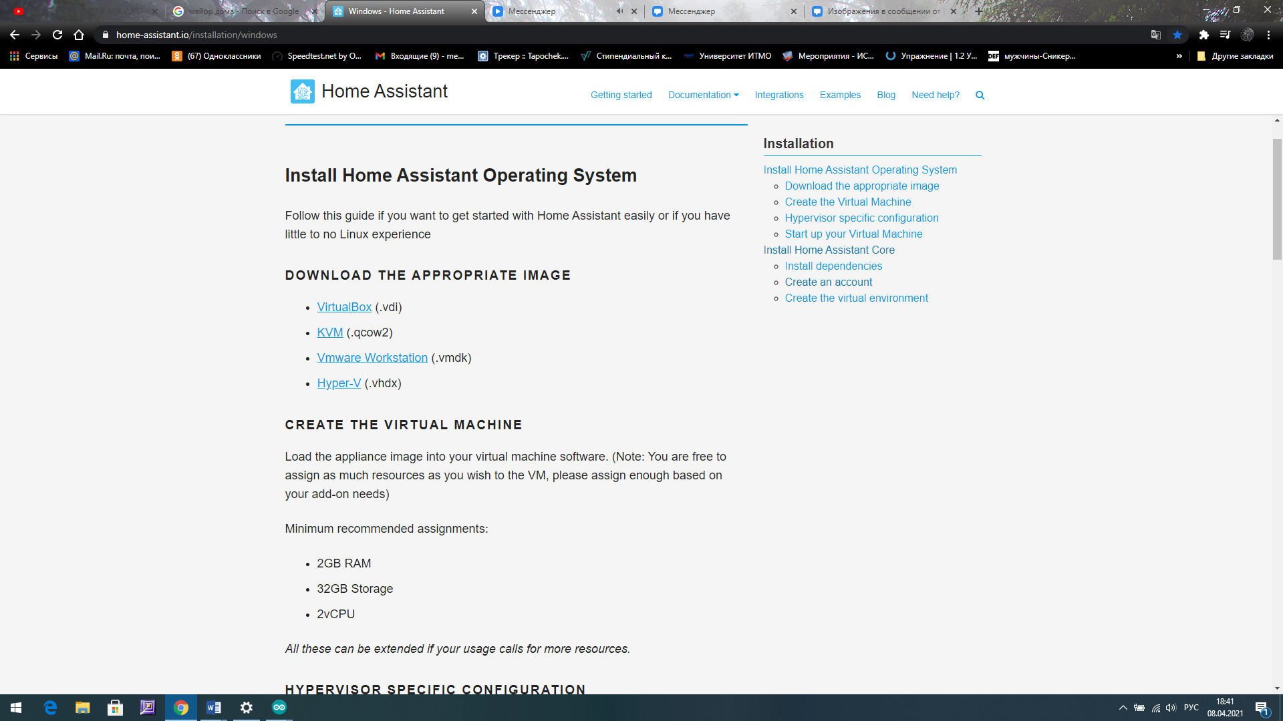

Рис. 19 Установка

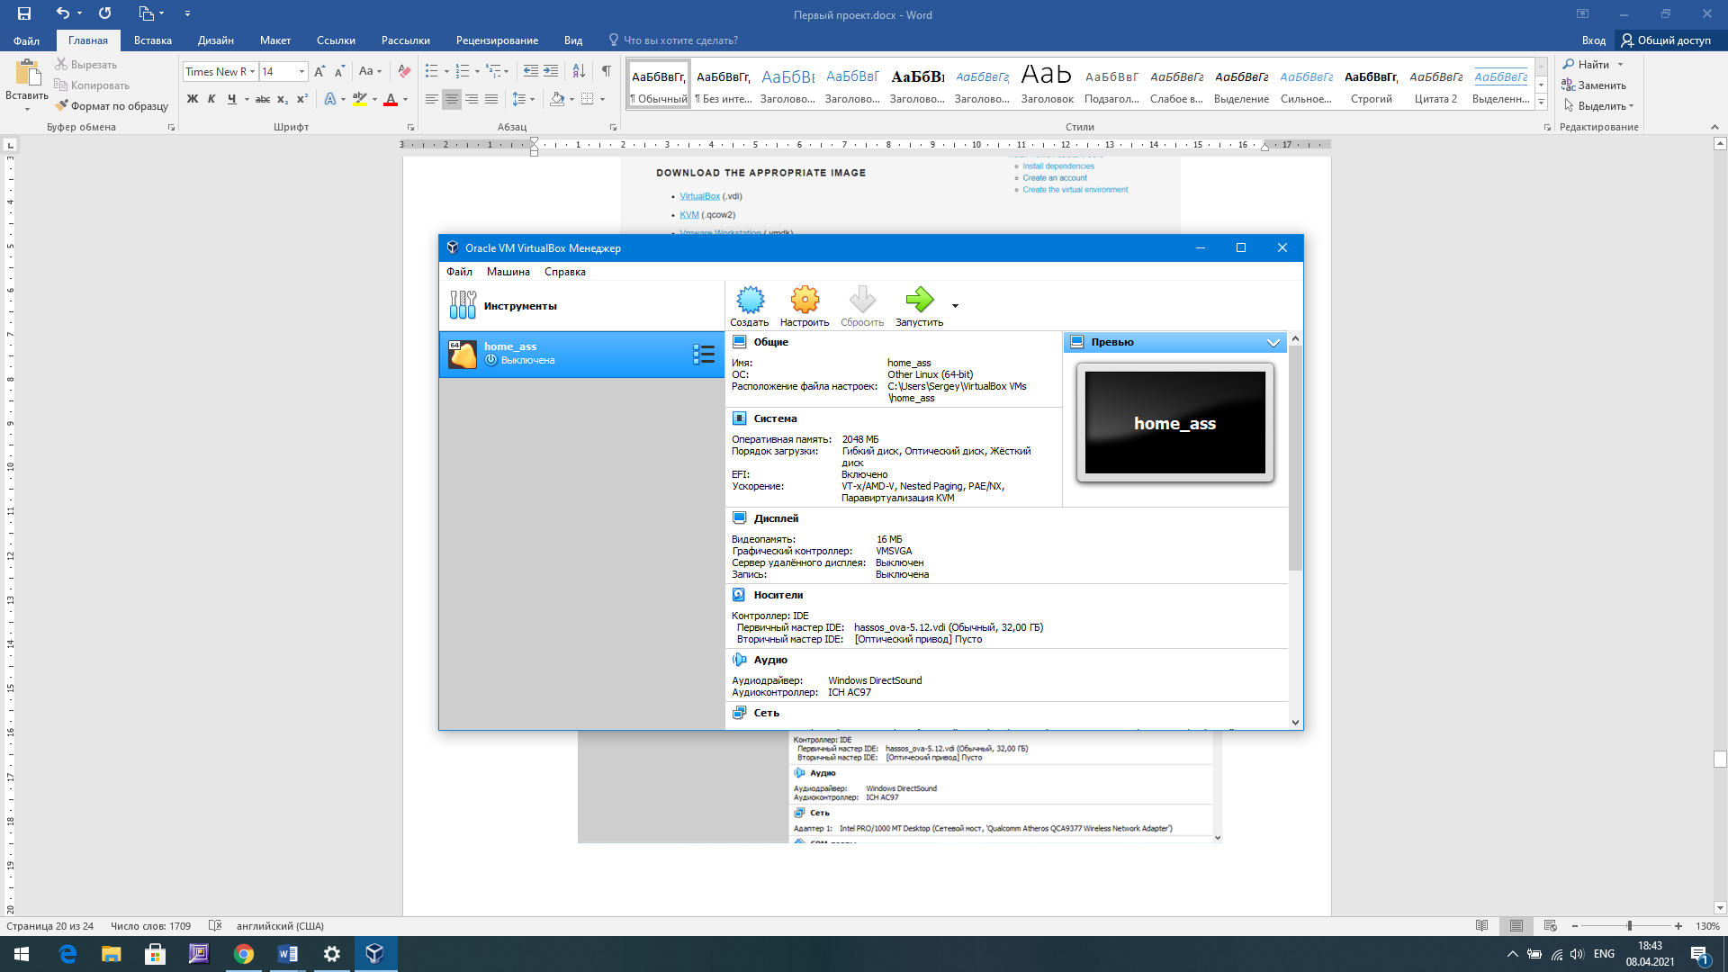

Рис. 20 Oracle VM

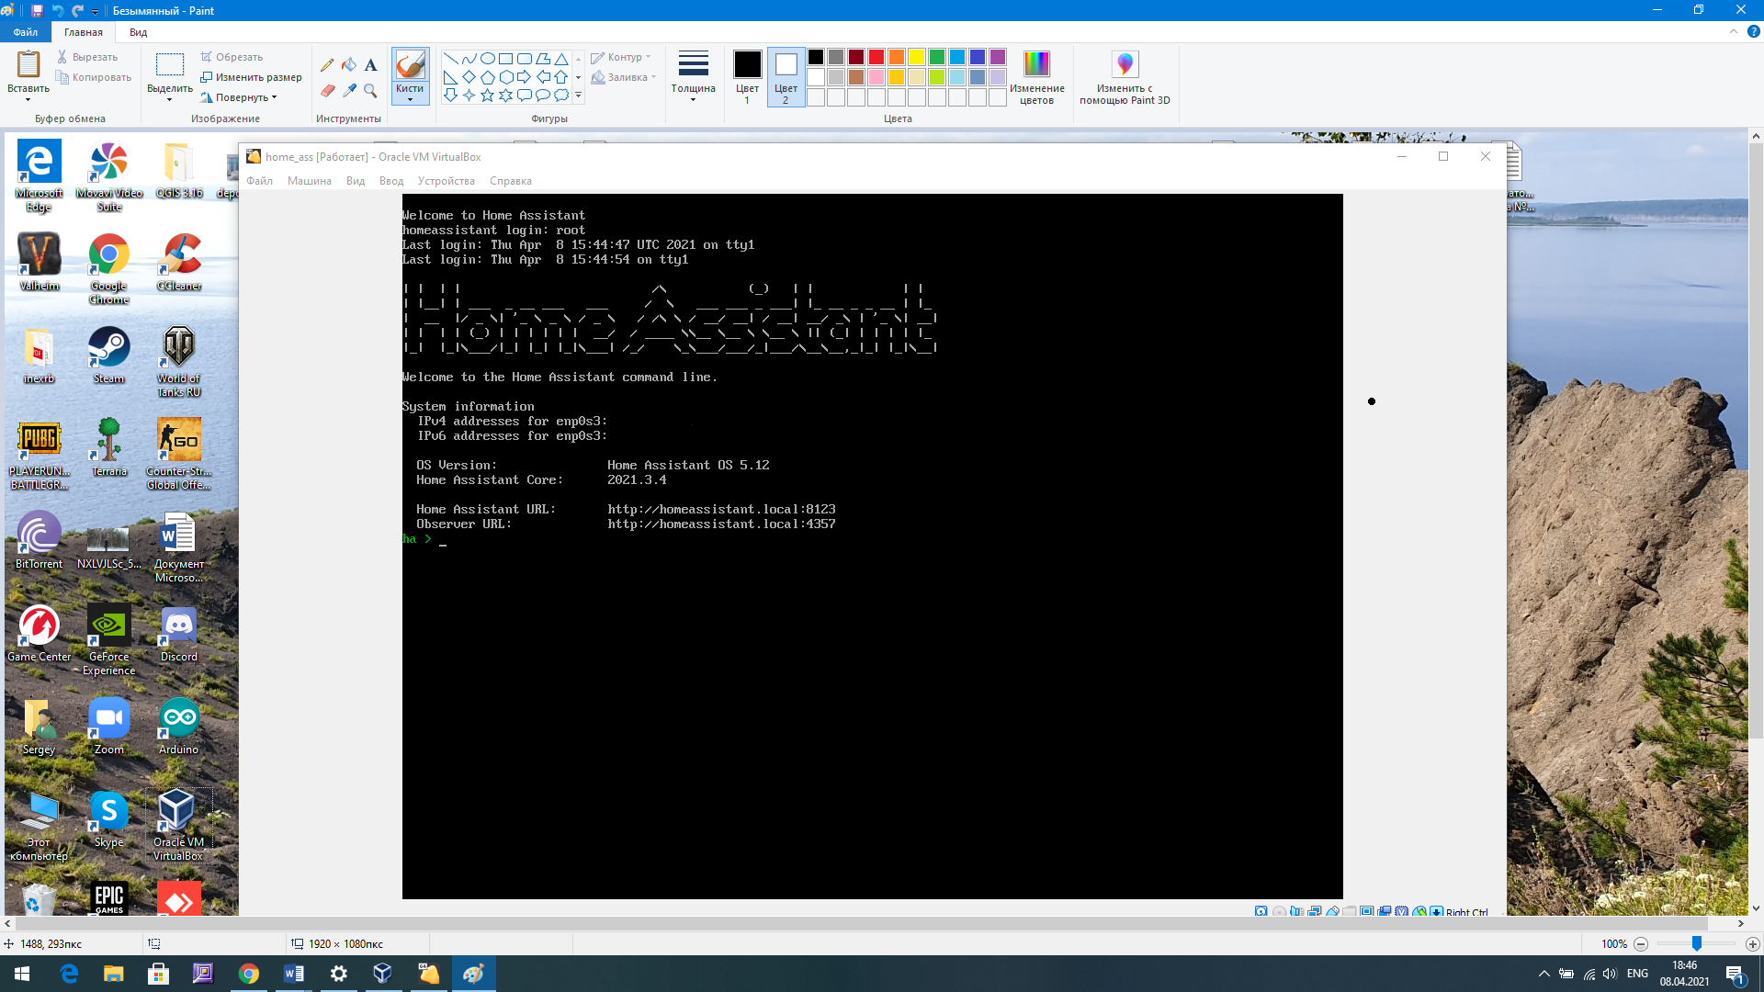

Рис. 21 Вид запущенной и рабочей виртуальной машины

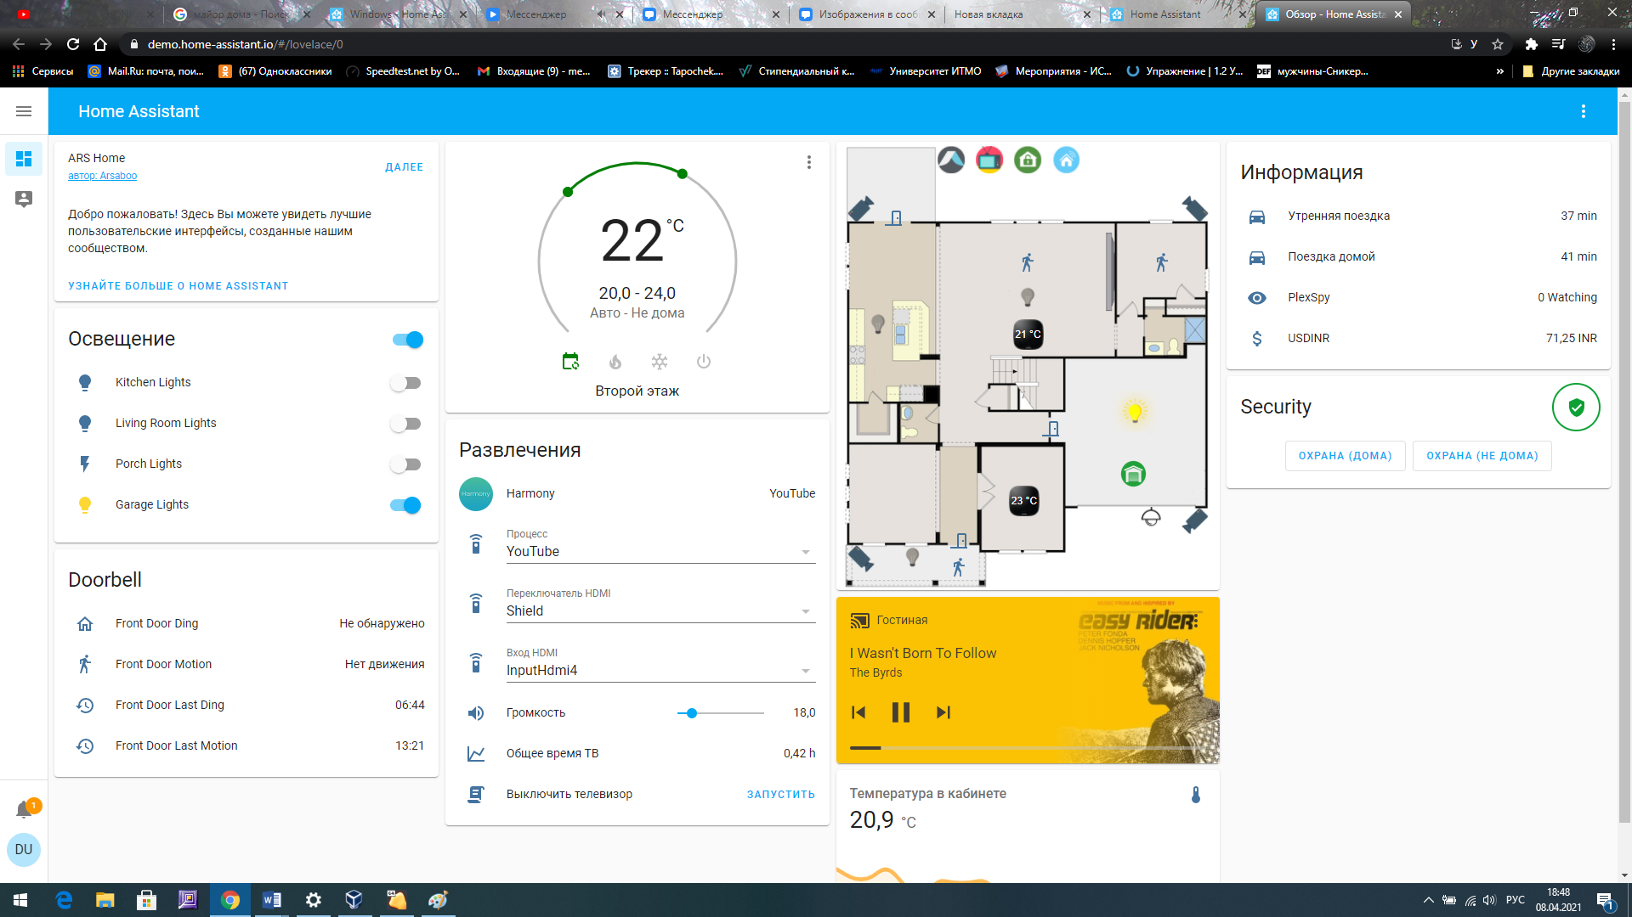

Рис. 22 Вид того как должен работать Home Assistant

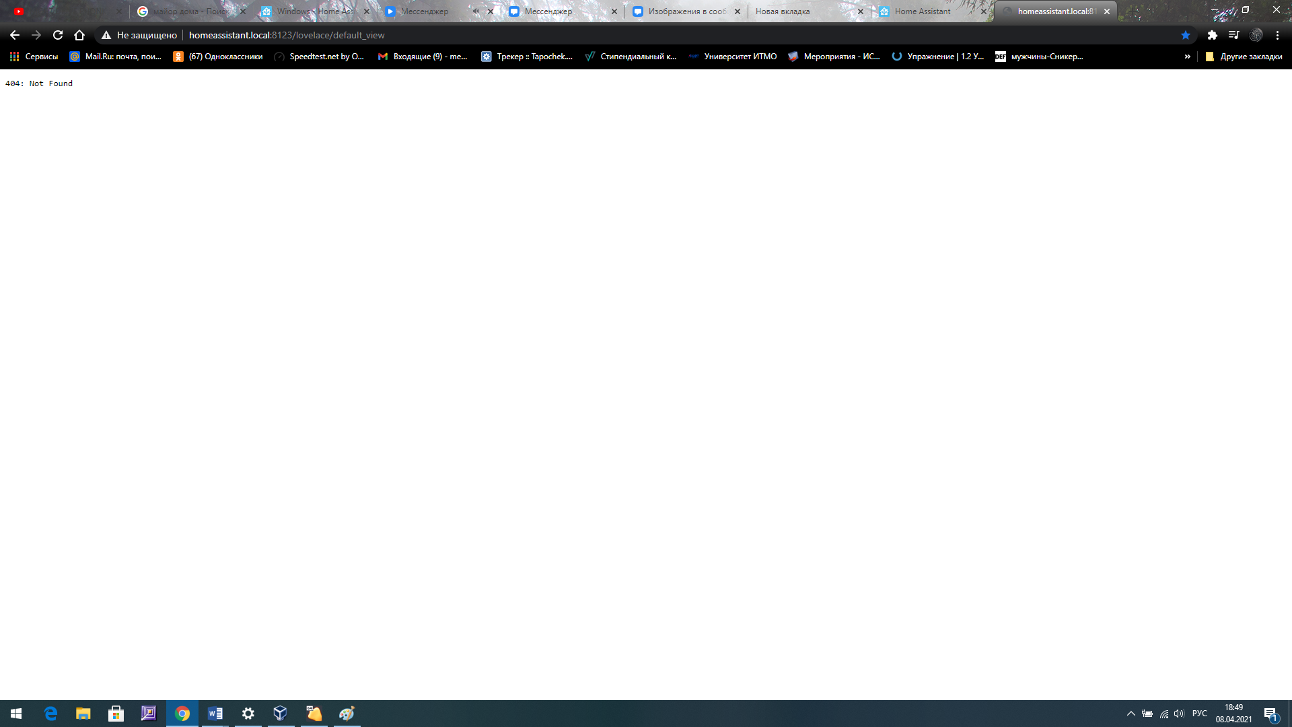

Рис. 23 Вид который удалось получить

Причин тут несколько, в первый раз аккаунт был заблокирован по причине не верного написания года. Как итог часы проведенные около монитора для того чтобы разобраться, в чем причина ошибки доступа 404.

Далее мне повезло создать новую учетную запись, которую Home Assistant заблокировал по причине, того что данный Ip адрес уже используется другим пользователем.

После чего я нашел хороший канал на Youtube (Alex Kvazis) с контактами почты, я связался с этим человеком. В ответ на мой вопрос (почему выдает ошибку 404) он объяснил мне, что причин ошибки 404 может быть большое множество. И порекомендовал установить виртуальную машину с другого ПК на отдельную флешку, чтобы система не делала никаких изменений. Либо попробовать полностью, удалить все установленные компоненты во 2 раз, и начать все сначала. Но заверил что скорее всего

За неимением еще одного пк под боком. Было принято решение воспользоваться AnyDesk.

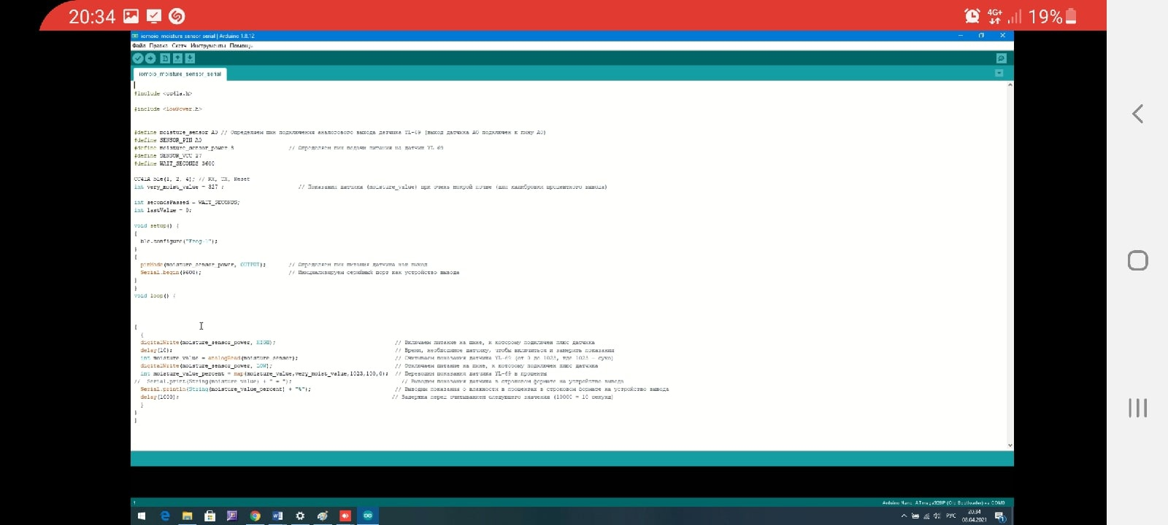

Рис. 24 Окно Arduino, открытое через AnyDesk c телефона

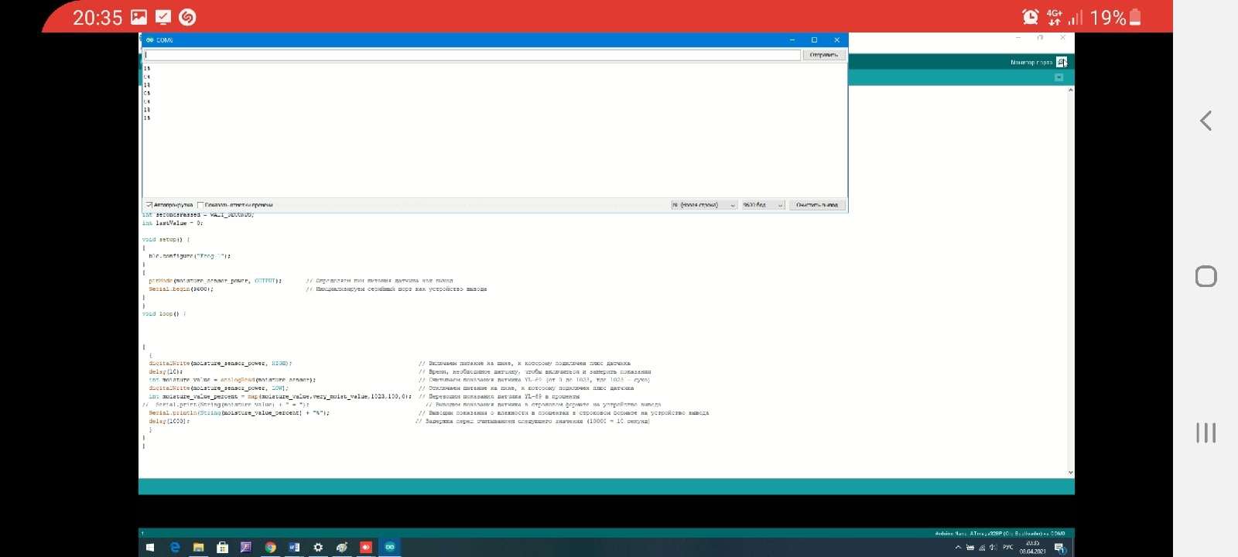

Рис. 24 Данные датчика протечки, полученные через AnyDesk c телефона до зажима контактов сенсора пальцами

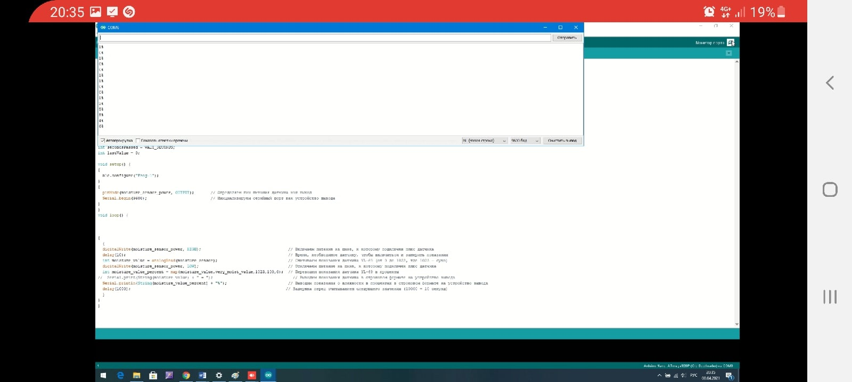

Рис. 25 Данные датчика протечки, полученные через AnyDesk c телефона с зажима контактов сенсора пальцами

**Заключение**

* 1. Был сделан мини проект (задание)
  2. Организовано удаленное подключение к датчику через AnyDesk
  3. Был создан датчик протечки и влажности на плате Arduino nano V3